

**Об утверждении регламента государственной услуги, оказываемой в сфере жилищного строительства**

***Утративший силу***

Постановление акимата Алматинской области от 25 декабря 2018 года № 611. Зарегистрировано Департаментом юстиции Алматинской области 1 февраля 2019 года № 5046. Утратило силу постановлением акимата Алматинской области от 13 февраля 2020 года № 56

      Сноска. Утратило силу постановлением акимата Алматинской области от 13.02.2020 № 56 (вводится в действие по истечении десяти календарных дней после дня его первого официального опубликования).

      В соответствии с пунктом 1 статьи 16 Закона Республики Казахстан от 15 апреля 2013 года "О государственных услугах", приказом Министра по инвестициям и развитию Республики Казахстан от 12 декабря 2017 года № 859 "Об утверждении стандарта государственной услуги "Субсидирование ставок вознаграждения по выдаваемым кредитам банками второго уровня субъектам частного предпринимательства для целей жилищного строительства" (зарегистрирован в Реестре государственной регистрации нормативных правовых актов № 16265), акимат Алматинской области ПОСТАНОВЛЯЕТ:

      1. Утвердить регламент государственной услуги "Субсидирование ставок вознаграждения по выдаваемым кредитам банками второго уровня субъектам частного предпринимательства для целей жилищного строительства" согласно приложению 1 к настоящему постановлению.

      2. Государственному учреждению "Управление строительства Алматинской области" в установленном законодательством Республики Казахстан порядке обеспечить:

      1) государственную регистрацию настоящего постановления в Департаменте юстиции Алматинской области;

      2) в течение десяти календарных дней со дня государственной регистрации настоящего постановления направление его копии в бумажном и электронном виде на казахском и русском языках в Республиканское государственное предприятие на праве хозяйственного ведения "Республиканский центр правовой информации" для официального опубликования и включения в Эталонный контрольный банк нормативных правовых актов Республики Казахстан;

      3) размещение настоящего постановления на интернет-ресурсе акимата Алматинской области после его официального опубликования;

      4) в течение десяти рабочих дней после государственной регистрации настоящего постановления представление в государственно-правовой отдел аппарата акима Алматинской области сведений об исполнении мероприятий, предусмотренных подпунктами 1), 2) и 3) настоящего пункта.

      3. Контроль за исполнением настоящего постановления возложить на первого заместителя акима Алматинской области Л.Турлашова.

      4. Настоящее постановление вступает в силу со дня государственной регистрации в органах юстиции и вводится в действие по истечении десяти календарных дней после дня первого официального опубликования.

|  |  |
| --- | --- |
|  | Приложение утвержденное постановлением акимата Алматинской области от "28" декабря 2018 года № 611 |

**Регламент государственной услуги "Субсидирование ставок вознаграждения по выдаваемым кредитам банками второго уровня субъектам частного предпринимательства для целей жилищного строительства"**

**1. Общие положения**

      1. Государственная услуга "Субсидирование ставок вознаграждения по выдаваемым кредитам банками второго уровня субъектам частного предпринимательства для целей жилищного строительства" (далее - государственная услуга) оказывается на бесплатной основе юридическим лицам государственным учреждением "Управление строительства Алматинской области", исполнительными органами районов и городов, осуществляющих функции в сфере жилищного строительства (далее – услугодатель) на основании стандарта государственной услуги "Субсидирование ставок вознаграждения по выдаваемым кредитам банками второго уровня субъектам частного предпринимательства для целей жилищного строительства", утвержденного приказом Министра по инвестициям и развитию Республики Казахстан от 12 декабря 2017 года № 859 "Об утверждении стандарта государственной услуги "Субсидирование ставок вознаграждения по выдаваемым кредитам банками второго уровня субъектам частного предпринимательства для целей жилищного строительства" (зарегистрирован в Министерстве юстиции Республики Казахстан 23 января 2018 года № 16265) (далее – Стандарт).

      Прием заявления и выдача результата оказания государственной услуги осуществляются через канцелярию услугодателя.

      2. Форма оказания государственной услуги: бумажная.

      3. Результат оказания государственной услуги – выписка из протокола заседания Регионального координационного совета либо письменный мотивированный ответ об отказе в оказании государственной услуги в случаях и по основаниям, предусмотренных пунктом 10 Стандарта.

      4. Форма предоставления результата оказания государственной услуги: бумажная.

**2. Описание порядка действий структурных подразделений (работников) услугодателя в процессе оказания государственной услуги**

      5. Основанием для начала процедуры (действия) по оказанию государственной услуги является прием заявления и документов, указанных в пункте 9 Стандарта (далее – пакет документов) от услугополучателя (либо его представителя по доверенности).

      6. Содержание каждой процедуры (действия), входящей в состав процесса оказания государственной услуги, длительность его выполнения:

      1) Сотрудник канцелярии услугодателя осуществляет прием, регистрацию пакета документов от услугополучателя и передает руководителю услугодателя - 20 (двадцать) минут.

      В случае представления услугополучателем неполного пакета документов согласно перечню, предусмотренному пункте 9 Стандарта и (или) документов с истекшим сроком действия услугодатель в установленные сроки отказывает в приеме заявления.

      Результат процедуры (действия) – прием и регистрация пакета документов;

      2) Руководитель услугодателя определяет ответственного исполнителя услугодателя и накладывает соответствующую визу 2 (два) часа.

      Результат процедуры (действия) – виза руководителя услугодателя;

      3) Ответственный исполнитель услугодателя подготавливает проект результата оказания государственной услуги, направляет руководителю услугодателя для подписания - 14 (четырнадцать) рабочих дней.

      Результат процедуры (действия) – проект результата оказания государственной услуги;

      4) Руководитель услугодателя подписывает проект результата оказания государственной услуги -1 (один) рабочий день.

      Результат процедуры (действия) – подписанный результат оказания государственной услуги;

      5) Сотрудник канцелярии услугодателя выдает услугополучателю результат оказания государственной услуги - 20 (двадцать) минут.

      Результат процедуры (действия) – выданный результат оказания государственной услуги.

**3. Описание порядка взаимодействия структурных подразделений (работников) услугодателя в процессе оказания государственной услуги**

      7. Перечень структурных подразделений (сотрудников) услугодателя, которые участвуют в процессе оказания государственной услуги:

      1) сотрудник канцелярии услугодателя;

      2) руководитель услугодателя;

      3) ответственный исполнитель услугодателя.

      8. Описание последовательности процедур (действий), взаимодействий структурных подразделений (работника) услугодателя в процессе оказания государственной услуги отражается в справочнике бизнес-процессов оказания государственной услуги согласно приложению к регламенту государственной услуги "Субсидирование ставок вознаграждения по выдаваемым кредитам банками второго уровня субъектам частного предпринимательства для целей жилищного строительства".

**4. Описание порядка взаимодействия с Государственной корпорацией "Правительство для граждан" и (или) иными услугодателями, а также порядка использования информационных систем в процессе оказания государственной услуги**

      9. Государственная услуга через некоммерческое акционерное общество "Государственная корпорация "Правительство для граждан" и веб-портал "электронного правительства" не оказывается.

      Подробное описание последовательности процедур (действий), взаимодействий структурных подразделений (работников) услугодателя в процессе оказания государственной услуги, а также описание порядка взаимодействия с иными услугодателями отражается в справочнике бизнес-процессов оказания государственной услуги согласно приложению к настоящему Регламенту.

|  |  |
| --- | --- |
|  | Приложение к регламенту государственной услуги "Субсидирование ставок вознаграждения по выдаваемым кредитам банками второго уровня субъектам частного предпринимательства для целей жилищного строительства" |

**Справочник бизнес-процессов оказания государственной услуги "Субсидирование ставок вознаграждения по выдаваемым кредитам банками второго уровня субъектам частного предпринимательства для целей жилищного строительства"**

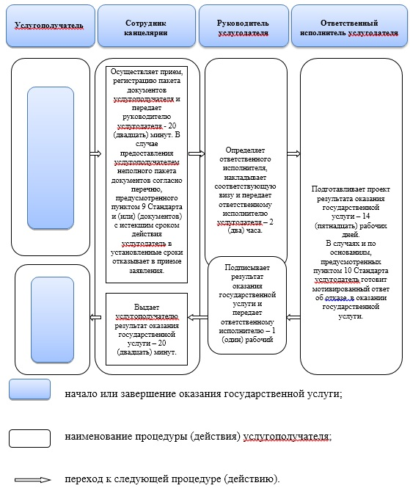

© 2012. РГП на ПХВ «Институт законодательства и правовой информации Республики Казахстан» Министерства юстиции Республики Казахстан